2022年度

中共剑阁县委机构编制委员会办公室部门决算

目录

公开时间：2023年10月16日

第一部分 部门概况 3
一、部门职责 3
(一)部门职责 3
（二）2022年重点工作完成情况 4
二、机构设置 8
第二部分 2022年度部门决算情况说明 8
一、收入支出决算总体情况说明 8
二、收入决算情况说明 8
三、支出决算情况说明 9
四、财政拨款收入支出决算总体情况说明 10
五、一般公共预算财政拨款支出决算情况说明 11
六、一般公共预算财政拨款基本支出决算情况说明 13
七、财政拨款“三公”经费支出决算情况说明 13
八、政府性基金预算支出决算情况说明 14
九、国有资本经营预算支出决算情况说明 14
十、其他重要事项的情况说明…………………………………………………15
第三部分 名词解释 17
第四部分 附件 19
第五部分 附表 36
一、收入支出决算总表
二、收入决算表
三、支出决算表
四、财政拨款收入支出决算总表
五、财政拨款支出决算明细表
六、一般公共预算财政拨款支出决算表
七、一般公共预算财政拨款支出决算明细表

八、一般公共预算财政拨款基本支出决算明细表
九、一般公共预算财政拨款项目支出决算表
十、政府性基金预算财政拨款收入支出决算表
十一、国有资本经营预算财政拨款收入支出决算表
十二、国有资本经营预算财政拨款支出决算表
十三、财政拨款“三公”经费支出决算表

第一部分 部门概况

部门职责
（一）部门职责
1.贯彻执行中央关于行政管理体制改革和机构改革、事业单位改革及机构编制管理的方针政策、法律法规规章，起草规范性文件并监督实施。
2.拟订全县行政管理体制改革和机构改革方案，审核县级部门“三定”规定，指导县乡行政管理体制改革和机构改革，评估改革效果。参与行政审批制度改革和行政区划调整的有关工作。
3.拟订全县各级行政编制、政法专项编制总额分配方案，审核呈报跨层级调整行政编制事项。负责全县行政事业编制总量控制和机关事业单位机构编制实名制管理工作。对县直机关和县属事业单位使用空缺编制补充人员进行审批。
4.负责县委、县政府各部门，县人大、县政协机关，县法院、县检察院机关，各民主党派县委机关、县人民团体机关、乡镇机关的机构编制管理工作。协调县级部门之间及县级部门与乡（镇）之间的职责分工。指导县级部门行政机构编制管理工作。
5.拟订全县事业单位改革方案和事业单位编制标准及实施意见，负责县属事业单位机构编制管理，审核县属事业单位的机构编制方案，负责参照《公务员法》管理事业单位职责的审核工作。
6.监督管理全县行政管理体制改革和机构改革方案及机构编制规定执行情况，建立机构编制工作考核评估制度，会同有关部门查处机构编制违法违纪行为。
7.拟订全县事业单位登记管理实施办法并组织实施；负责县属事业单位和市事业单位登记管理机关授权的事业单位的登记管理工作。
8.指导和监督管理县级各级事业单位登记管理工作；依法处理违反事业单位登记管理法规的行为；负责县本级登记管辖范围内的事业单位法人代表培训；负责事业单位登记管理信息统计、咨询和网上登记等工作。
9.负责全县党政群机关及其事业单位的政务和公益中文域名管理、统一社会信用代码管理工作。
10.负责县级议事协调机构管理、权责清单制度建设、审批服务便民化督导落实、相对集中行政许可权和行政综合执法改革等相关工作。
11.承担县委机构编制委员会日常工作。
12.依法依规履行职责范围内的安全生产监管等职责。
13.完成县委、县委机构编制委员会交办的其他任务。
（二）2022年重点工作完成情况
1.深化机构编制工作管理。强化机构编制法规制度的学习，学深悟透全省机构编制工作推进会议精神和十二届省委机构编制委员会第一次会议上王晓晖书记的讲话精神，把握机构编制管理工作的根本遵循、工作重点和责任担当，对标对表逐项研究推进重点工作。同时严格落实报送制度，及时向党委报告机构编制管理情况。
2.切实保障县委县政府重点工作。一是服务保障重点工作。调整优化县自然资源局、县乡村振兴局等部门机构编制事项，确保机构设置更规范、编制配备更合理、职能职责更清晰、体制机制更顺畅。二是优化机构编制资源。印发《剑阁县关于加强人才专项事业编制管理的八项措施》，再明确50名县级事业编制用于人才引进，进一步强化人才专编的管理；结合工作运行实际，有序收回全县空缺事业编制135名用于全县统筹；根据城乡基础教育学校布局调整、生源变化等情况，动态调整中小学机构设置，重新核定全县教职工编制；结合行政区划调整和群众卫生健康需求，重新设置乡镇卫生院31所，分院23所，新设县第一人民医院1所，并重新核定卫生院编制。同时协同推进县域医疗卫生次中心建设，医疗服务水平得到有力提升。三是持续加强议事协调机构的管理。按照总量控制、动态调整原则，结合机构运行实际和工作开展情况，今年以来，新设立机构8个，通过整合、调整更名等方式设立16个，确保了议事协调机构数量只减不增。
3.不断深化体制机制改革。一是深化重点领域体制机制改革。优化调整剑阁经开区职能职责，完成了县应急管理综合行政执法，行政复议体制改革。二是扎实做好事业单位改革。理顺县烟叶产业发展服务中心等机构管理体制，调整了县委办公室信息中心等机构设置，优化了县气象灾害防御中心等职能职责。对县文化体育事务服务中心等机构进行更名，对县建设工程质量检测所进行撤销，推进事业机构设置更加精干高效。三是持续推动权责清单落地落实。制定《剑阁县县级部门（单位）行政权力清单（2021年本）》，涉及31个县级部门（单位）共5432项行政权力，并于8月在县政府网站公布。同时，根据《四川省行政许可事项清单（2022年版）》，全面完成全县29个县级部门（单位）行政许可事项实施清单审核。
4.持续推进两项改革“后半篇”文章。一是科学下放行政权力。根据《四川省赋予乡镇（街道）县级行政权力事项指导目录（第二批）》（川府发〔2021〕42号）要求，结合我县乡镇实际，按照“精准赋权，分类施策”的思路和“成熟一批，下放一批”的原则，制定《剑阁县赋予乡镇县级行政权力事项目录（第二批）》，拟赋予乡镇117项县级行政处罚权以及与之相关的行政检查权。二是优化乡镇机构职能。进一步细化了乡镇村镇建设、农业农村等相关领域机构职责，加强了安全机构设置，完善了乡镇应急体系建设。
5.持续加强机构编制管理。一是严控总量用编。严格实行机构编制总量控制，坚持“政策性安置优先用编、保障重点领域用编、在空缺编制数内用编”的编制使用原则，年初科学下达用编计划，并按照用编计划上下编制。二是规范实名制管理。严格人员调动审核程序，督促部门单位及时上下编，每周及时更新机关事业单位机构编制台账和科级以上领导职数设置台账，确保底数清、信息准，增强实名制数据运用实效。三是开展机构编制监督检查。采取实地督查、部门自查等方式，对乡镇和县级部门全覆盖开展机构编制专项检查，在全县范围内开展机构编制违纪违规违法行为清理，建立问题整改台账，对督查发现的“机构设置不规范、内设机构挂牌不规范”问题点对点督促整改落实。
6.不断优化事业单位登记服务。一是加强事业单位登记管理。2022年共办理事业单位设立登记1家、变更88家，党政机关赋码信息变更18家。报送2021年度事业单位法人年度报告309家，报送率、公示率均达到100%。中文域名注册覆盖率和网站挂标率达100%。二是扎实开展交叉检查。根据市委编办的统一安排部署，与利州区进行委编办交叉抽查。并在“事业单位在线”网站将抽查结果向社会公开，便于公众检索查询。三是建立信息共享机制。按照全市政务信息资源共享的统一安排部署，将现有424家事业单位基本信息数据，以及事业单位法定代表人年度报告公示信息，分别在“广元市政务信息资源共享”平台进行共享，并按要求时限定期更新数据信息，报送率、公示率均达到100%。

二、机构设置
中共剑阁县委机构编制委员会办公室无下属二级预算单位。

第二部分 2022年度部门决算情况说明

- 收入支出决算总体情况说明
2022年度收支总计282.73万元。与2021年相比，收入增加5.79万元、支出增加27.37万元，增长2%。主要变动原因是深化体制机制改革等。
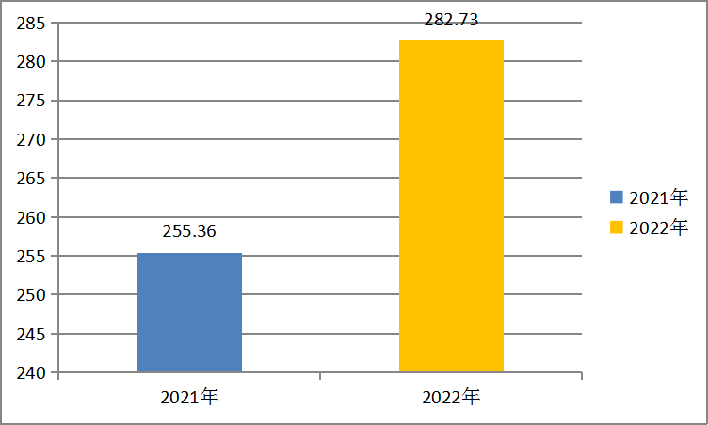
（图1：收、支决算总计变动情况图）（柱状图）

- 收入决算情况说明

2022年本年收入合计261.15万元，其中：一般公共预算财政拨款收入261.15万元，占100%；政府性基金预算财政拨款收入0万元，占0%；国有资本经营预算财政拨款收入0万元，占0%；上级补助收入0万元，占0%；事业收入0万元，占0%；经营收入0万元，占0%；附属单位上缴收入0万元，占0%；其他收入0万元，占0%。
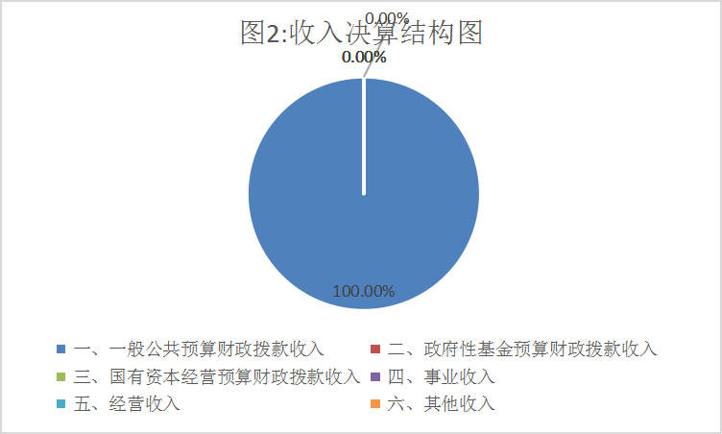
（图2：收入决算结构图）（饼状图）

三、支出决算情况说明

2022年本年支出合计282.73万元，其中：基本支出282.73万元，占100%；项目支出0万元，占0%；上缴上级支出0万元，占0%；经营支出0万元，占0%；对附属单位补助支出0万元，占0%。
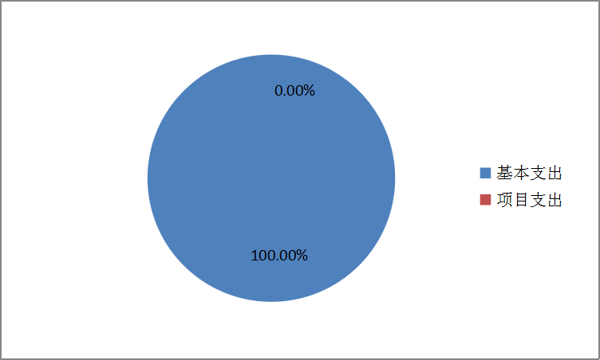
（图3：支出决算结构图）（饼状图）

四、财政拨款收入支出决算总体情况说明
2022年财政拨款收、支总计282.73万元。与2021年相比，财政拨款收、支总计各增加27.37万元，增长10.72%。主要变动原因是深化体制机制改革等。
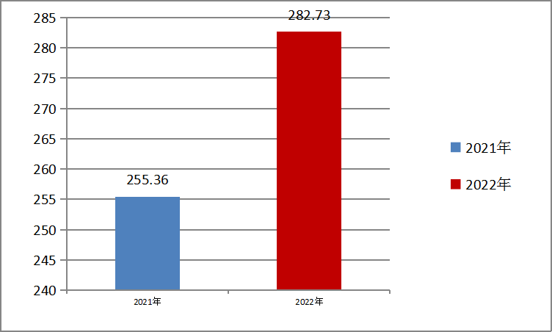
（图4：财政拨款收、支决算总计变动情况）（柱状图）

五、一般公共预算财政拨款支出决算情况说明

（一）一般公共预算财政拨款支出决算总体情况
2022年一般公共预算财政拨款支出282.73万元，占本年支出合计的100%。与2021年相比，一般公共预算财政拨款支出增加27.36万元，增长10.72%。主要变动原因是深化体制机制改革等。
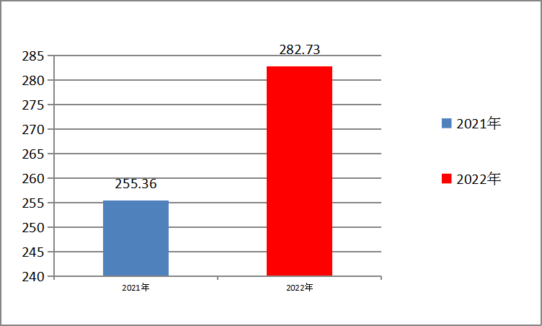
（图5：一般公共预算财政拨款支出决算变动情况）（柱状图）

（二）一般公共预算财政拨款支出决算结构情况
2022年一般公共预算财政拨款支出282.73万元，主要用于以下方面:一般公共服务支出240.45万元，占85.05%；社会保障和就业支出18.79万元，占6.65%；卫生健康支出9.40万元，占3.32%；住房保障支出14.09万元，占4.98%。
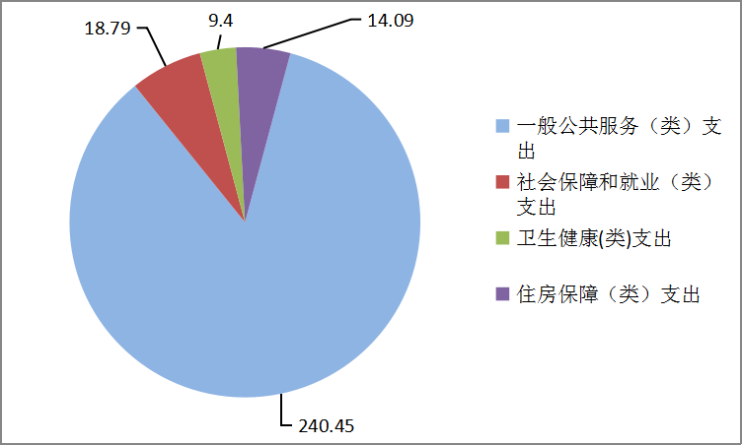
（图6：一般公共预算财政拨款支出决算结构）（饼状图）

（三）一般公共预算财政拨款支出决算具体情况

2022年一般公共预算支出决算数为282.73万元，完成预算100%。其中：
1.一般公共服务（类）党委办公厅（室）及相关机构事务（款）行政运行（项）: 支出决算为179.38万元，完成预算100%，决算数等于预算数。
2.一般公共服务（类）党委办公厅（室）及相关机构事务（款）事业运行（项）: 支出决算为61.07万元，完成预算100%，决算数等于预算数。
3.社会保障和就业（类）行政事业单位养老支出（款）机关事业单位基本养老保险缴费支出（项）: 支出决算为18.79万元，完成预算100%，决算数等于预算数。
4.卫生健康（类）行政事业单位医疗（款）行政单位医疗（项）:支出决算为6.63万元，完成预算100%，决算数等于预算数。
5.卫生健康（类）行政事业单位医疗（款）事业单位医疗（项）:支出决算为2.77万元，完成预算100%，决算数等于预算数。
6.住房保障（类）住房改革支出（款）住房公积金（项）:支出决算为14.09万元，完成预算100%，决算数等于预算数。

六、一般公共预算财政拨款基本支出决算情况说明
2022年一般公共预算财政拨款基本支出282.73万元，其中：
人员经费236.08万元，主要包括：基本工资、津贴补贴、奖金、绩效工资、机关事业单位基本养老保险缴费、职工基本医疗保险缴费、住房公积金、其他社会保障缴费等。
公用经费46.65万元，主要包括：办公费、印刷费、水费、电费、物业管理费、差旅费、公务接待费、工会经费、福利费、其他交通费、其他商品和服务支出等。

七、财政拨款“三公”经费支出决算情况说明

（一）“三公”经费财政拨款支出决算总体情况说明
2022年“三公”经费财政拨款支出决算为2.28万元，完成预算100%。与预算数持平。

（二）“三公”经费财政拨款支出决算具体情况说明
2022年“三公”经费财政拨款支出决算中，因公出国（境）费支出决算0万元，占0%；公务用车购置及运行维护费支出决算0万元，占0%；公务接待费支出决算2.28万元，占100%。具体情况如下：
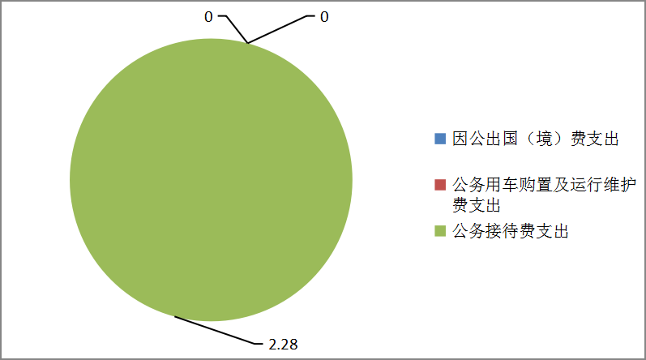
（图7：“三公”经费财政拨款支出结构）（饼状图）

1.因公出国（境）经费支出0万元。
2.公务用车购置及运行维护费支出0万元。
3.公务接待费支出2.28万元，完成预算100%。公务接待费支出决算比2021年减少20%。

八、政府性基金预算支出决算情况说明
2022年政府性基金预算财政拨款支出0万元。

- 国有资本经营预算支出决算情况说明
2022年国有资本经营预算财政拨款支出0万元。

- 其他重要事项的情况说明

（一）机关运行经费支出情况
2022年，县委编办机关运行经费支出46.65万元，比2021年增加21.89万元，上升53.07%。主要原因是办公大楼维修、机构编制核查等。

（二）政府采购支出情况
2022年，无政府采购支出。

（三）国有资产占有使用情况
截至2022年12月31日，县委编办共有车辆0辆，其中：主要领导干部用车0辆、机要通信用车0辆、应急保障用车0辆、其他用车0辆。单价100万元以上专用设备0台（套）。

（四）预算绩效管理情况
根据预算绩效管理要求，本部门在2022年度预算编制阶段，组织对第二次机构编制核查、综合执法改革、实名制系统管理维护、办公场所维修及搬迁、事业单位档案管理和党政群机关及事业单位法人证书（正副本）印制等5个项目开展了预算事前绩效评估，对 5 个项目编制了绩效目标， 预算执行过程中，选取 1 个项目开展绩效监控，年终执行完毕后，对 5 个项目开展了绩效目标完成情况自评。
组织对2022年度一般公共预算等项目全面开展绩效自评，形成县委编办整体绩效自评报告、第二次机构编制核查等专项预算项目绩效自评报告，其中：
县委编办整体绩效自评得分为100分，绩效自评综述：全年预算数282.73万元，执行数为282.73万元，完成预算的100%。。通过项目实施，完成单位经济和社会事业发展职能职责，按时报送决算，单位决算编制人员与供养人员数据相符，决算数据真实准确。
第二次机构编制核查专项工作项目绩效自评得分为100分，绩效自评综述：项目全年预算数8万元，执行数为8万元，完成预算的100%。通过项目实施，完成了全县第二次机构编制核查工作，摸清了全县机构编制情况。
综合执法机构改革专项工作项目绩效自评得分为100分，绩效自评综述：项目全年预算数3.15万元，执行数为3.15万元，完成预算的100%。通过项目实施，完成了全县党政机构改革，深化人大、政协、行政执法、群团组织体制改革，制定各部门三定方案。下一步改进措施：认真做好预算执行。
实名制信息系统管理、维护、档案管理工作项目绩效自评得分为100分，绩效自评综述：项目全年预算数5万元，执行数为5万元，完成预算的100%。通过项目实施，保障全县机关事业单位人员上下编工作，规范了实名制系统和档案管理工作等。
办公场所维修及搬迁项目绩效自评得分为100分，绩效自评综述：项目全年预算数5万元，执行数为5万元，完成预算的100%。通过项目实施，完成了对办公大楼的维修及搬迁。事业单位档案管理、党政群机关及事业单位法人证书（正副本）印制项目绩效自评综述：项目全年预算数 21.85万元，执行数为21.85万元，完成预算的100%。通过项目实施，保障了全县机关事业单位中文域名注册等。
绩效自评报告详见附件。

- 名词解释

1.财政拨款收入：指单位从同级财政部门取得的财政预算资金。
2. 一般公共服务（类）党委办公厅（室）及相关机构事务（款） 行政运行（项）：指本单位用于保障机构正常运行、开展日常工作的基本支出。
3.一般公共服务（类）党委办公厅（室）及相关机构事务（款） 事业运行（项）: 指本单位用于事业单位保障机构正常运行、开展日常工作支出。
4.社会保障和就业（类）行政事业单位离退休（款）机关事业单 位基本养老保险缴费支出（项）：指部门实施养老保险制度由单位缴纳的养老保险费的支出。
5.卫生健康（类）行政事业单位医疗（款）行政单位医疗（项）：指单位基本医疗保险缴费支出。
6.住房保障（类）住房改革支出（款）住房公积金（项）：指按 照《住房公积金管理条例》的规定，由单位及其在职职工缴存的长期住房储金。
7.基本支出：指为保障机构正常运转、完成日常工作任务而发生的人员支出和公用支出。
8.项目支出：指在基本支出之外为完成特定行政任务和事业发展目标所发生的支出。
9. “三公”经费：指部门用财政拨款安排的因公出国 （境）费、公务用车购置及运行费和公务接待费。其中，因 公出国（境）费反映单位公务出国（境）的国际旅费、国外 城市间交通费、住宿费、伙食费、培训费、公杂费等支出； 公务用车购置及运行费反映单位公务用车车辆购置支出（含 车辆购置税）及租用费、燃料费、维修费、过路过桥费、保 险费等支出；公务接待费反映单位按规定开支的各类公务接待（含外宾接待）支出。
10.机关运行经费：为保障行政单位（含参照公务员法 管理的事业单位）运行用于购买货物和服务的各项资金，包 括办公及印刷费、邮电费、差旅费、会议费、福利费、 日常 维修费、专用材料及一般设备购置费、办公用房水电费、办 公用房取暖费、办公用房物业管理费、公务用车运行维护费以及其他费用。
11.年初结转和结余：指以前年度尚未完成、结转到本年按有关规定继续使用的资金。

第四部分 附件

2022年部门整体绩效评价报告

- 部门基本情况
- 机构组成。
根据中共剑阁县委、剑阁县人民政府《关于剑阁县人民政府机构改革方案的实施意见》〉剑委发〔2011〕3号，设立中共剑阁县委机构编制委员会办公室（剑阁县机构编制委员会办公室，简称县委编办），承担中共剑阁县委机构编制委员会（剑阁县机构编制委员会，简称县委编委）的具体工作。县委编办是县委的工作部门，列入县委机构序列。正科级单位，财务预算一级单位，单位执行的是行政单位会计制度，由财政全额拨款。
（二）机构职能和人员概况。
（1）贯彻执行中央关于行政管理体制改革和机构改革、 事业单位改革及机构编制管理的方针政策、法律法规规章，
起草规范性文件并监督实施。
（2）拟订全县行政管理体制改革和机构改革方案，审核县级部门“ 三定”规定，指导县乡行政管理体制改革和机构改革，评估改革效果。参与行政审批制度改革和行政区划调整的有关工作。
（3）拟订全县各级行政编制、政法专项编制总额分配方案，审核呈报跨层级调整行政编制事项。负责全县行政事业编制总量控制和机关事业单位机构编制实名制管理工作。对县直机关和县属事业单位使用空缺编制补充人员进行审批。
（4）负责县委、县政府各部门，县人大、县政协机关， 县法院、县检察院机关，各民主党派县委机关、县人民团体 机关、乡镇机关的机构编制管理工作。协调县级部门之间及县级部门与乡（镇）之间的职责分工。指导县级部门行政机构编制管理工作。
（5）拟订全县事业单位改革方案和事业单位编制标准及实施意见，负责县属事业单位机构编制管理，审核县属事业单位的机构编制方案，负责参照《公务员法》管理事业单位职责的审核工作。
（6）监督管理全县行政管理体制改革和机构改革方案及机构编制规定执行情况，建立机构编制工作考核评估制度，会同有关部门查处机构编制违法违纪行为。
（7）拟订全县事业单位登记管理实施办法并组织实施；负责县属事业单位和市事业单位登记管理机关授权的事业单位的登记管理工作。
（8）指导和监督管理县级各级事业单位登记管理工作； 依法处理违反事业单位登记管理法规的行为；负责县本级登 记管辖范围内的事业单位法人代表培训；负责事业单位登记管理信息统计、咨询和网上登记等工作。
（9）负责全县党政群机关及其事业单位的政务和公益中文域名管理、统一社会信用代码管理工作。
（10）负责县级议事协调机构管理、权责清单制度建设、 审批服务便民化督导落实、相对集中行政许可权和行政综合执法改革等相关工作。
（11）承担县委机构编制委员会日常工作。
（12）依法依规履行职责范围内的安全生产监管等职责。
（13）完成县委、县委机构编制委员会交办的其他任务。
（14）人员概况：县委编办编制总数为 17 名，其中行政编制 8 名，参公事业编制 4 名，事业编制 4 名，机关工勤 1 名。截止 2022 年 12 月 31 日在职人员总数 18 人，其中：公务员 8 人，参公人员4人，事业人员 5人，机关工勤人员 1 人。
（三）部门整体支出绩效目标。
2022 年收入预算总额为282.73 万元，均为财政拨款收入。其中一般公共服务 240.45 万元，社会保障和就业18.79万元，医疗卫生9.39万元，住房保障支出 14.09 万元,。
二、部门资金收支情况
（一）部门总体收支情况。
1.部门总体收入情况：2022年收入预算总额为 282.73 万元。其中一般公共服务218.87万元，社会保障和就业18.79万元，医疗卫生9.4 万元，住房保障支出 14.09 万元，年初结转21.58万元，共计282.73万元。
2.部门总体支出情况：2022年支出决算总额为 282.73 万元。其中一般公共服务240.45万元，社会保障和就业18.79万元，医疗卫生9.4 万元，住房保障支出 14.09 万元，共计282.73万元。
3.部门总体结转结余情况：年初结转21.58万元。
（二）部门财政拨款收支情况。
1.部门财政拨款收入情况：2022年财政拨款为 261.15 万元，均为财政拨款收入。其中一般公共服务218.87万元，社会保障和就业18.79万元，医疗卫生9.4 万元，住房保障支出 14.09 万元，共计261.15万元。
2.部门财政拨款支出情况：2022年支出决算总额282.73 万元。其中一般公共服务240.45万元，社会保障和就业18.79万元，医疗卫生9.4 万元，住房保障支出 14.09 万元，共计261.15万元。
3.部门财政拨款结转结余情况：无。
三、部门整体绩效分析
（一）部门预算项目绩效分析。
1.人员类项目绩效分析
一是目标绩效考核奖励。年初预算57.6万元，调整后预算为64.8万元，预算执行率100%。我办严格执行相关政策，及时保障工资足额发放和社保足额缴纳，预算编制科学合理。二是优秀公务员和事业人员嘉奖。调整后预算为1.05万元，预算执行率100%。我办严格按照政策执行，及时发放。三是工会经费与福利费。年初预算1.88万元，调整后预算2.14万元，全年执行数为2.14万元，预算执行率100%。为我办严格按照政策执行，及时保障单位日常运转。四是在职工资福利支出（行政）。年初预算101.64万元，调整后预算数131.2万元，预算执行数131.2万元，预算执行率100%，我办严格执行相关政策，及时保障工资足额发放和社保足额缴纳，预算编制科学合理。五是在职工资福利支出（事业）。年初预算48.02万元，调整后预算数48.02万元，预算执行数48.02万元，预算执行率100%，我办严格执行相关政策，及时保障工资足额发放和社保足额缴纳，预算编制科学合理。
2.运转类项目绩效分析
一是日常公用经费。为提高预算编制质量，严格执行预算，保障单位日常运转，我办严格按照预算执行，年初预算日常公用经费12.8万元，调整后预算数13.63万元，预算执行数13.63万元，预算执行率100%。二是基层党组织活动经费。为健全党员管理制度，优化党员组织生活，按照年初预算0.3万元，调整后预算数0.3万元，预算执行数0.3万元，预算执行率100%，严格财政预算执行相关经费。
3.特定目标类项目绩效分析
一是财政代管资金。持续做好机构改革“后半篇”文章，强化机构编制日常管理和政治机关建设，为推进我县经济社会高质量发展提供坚强的体制机制保障。全年按照年初数1.1万元，预算执行数1.1万元，预算执行率100%的完成相关工作。二是事业单位档案管理、党政群机关及事业单位法人证书(正、副)本、政务和公益机构域名缴费工作。为坚持和加强党事业单位的全面领导，优化事业单位布局结构，建立完善举办事业单位和事业单位法人信用承诺制度，按照年初预算数21.85万元，预算执行21.85万元，预算执行率100%的全面完成年度报告公示及公示信息抽查、中文域名缴费等工作。三是实名制系统管理、维护，机构编制督查，档案管理工作。为强化机构编制日常管理和政治机关建设，为推进我县经济社会高质量发展提供坚强的体制机制保障，全年按照年初预算数5万元完成2022年相关工作，预算执行率100%。四是第二次机构编制核查。按照上级编制部门要求，全面完成第二次机构编制核查工作，我办根据财政预算相关规定，按照财政预算8万元工作经费及时足额保障了工作运转，预算执行率100%。五是办公场所维修及搬迁。为全县营造更好的营商环境，便于集中办公，我办本着节约成本，严格按照财政预算5万元，在短时间内完成新的办公场所维修及搬迁工作，及时有效地保障了工作运转，预算执行率100%。六是综合执法改革工作。为推动全县简约高效的基层执法改革工作。我办严格按照工作要求和财政相关规定，完成相关工作，全年财政预算3.15万元，预算执行2.53万元，预算执行率80.3%，部分调研经费已结转至2023年支出。
（二）部门整体履职绩效分析。

2022 年度县委编办为进一步加强预算绩效管理，严格按照《剑阁县预算绩效目标管理办法》，完善了本单位预算绩效管理体系，严格按照相关规定制定绩效目标，把控绩效目标完成进度，基本实现对本单位预算项目进行绩效目标申报，过程控制与结果评价。
（三）结果应用情况。
一是可以通过对我办2022年度财政资金支出的绩效情况，为2023年预算安排提供决策支持；二是可以进一步增强本部门支出管理的责任、加强资金管理、增强资金绩效意识、合理配置资金、优化支出结构、提升预算管理水平、不断补充和完善绩效评价指标，建立激励与约束机制；三是根据绩效评价结果，可以进一步完善管理制度、改革管理措施、提高管理水平、降低支出成本。
（四）自评质量。
在县财政统一安排部署下，我办财务人员按照县财政要求及时准确完成了部门整体支出自评工作，完全按照实际运用结果开展自评。
四、评价结论及建议
（一）评价结论。
2022年我办经费严格按照年初财政预算数支出。单位财政整体支出绩效评价得分97分。（部门支出绩效评价自评得分情况表附后）
（二）存在问题。
一是业务人员参加培训少；二是单位预算基数偏低，收支矛盾突出。
（三）改进建议。
一是加大对财务人员的培训力度，夯实财务理论基础，提高业务水平，增强工作效率；二是加大经费投入，提高预算基数，按申报项目资金有效预算；三是厉行勤俭节约，坚决执行中央八项规定，切实加强“三公”经费的管理，确保单位“三公”经费只减不增。
今后，在编制预算中，进一步重视预算的编制工作，提高预算编制的精确度;在预算执行中,严格遵循“先有预算、后有支出”的原则，认真执行各项资金使用管理制度，确保各项支出合法、真实，不断提高财政绩效。
附表：部门预算项目支出绩效自评表（2022年度）

2022年县委编办整体支出绩效评价指标体系
绩效指标 |  |  | 指标分值 | 得分 | 指标解释 | 计分标准 | 评价  方式 |  | 评价  属性 |  | 备注
一级指标 | 二级指标 | 三级指标 |  |  |  |  | 整体评价 | 样本评价 | 定性评价 | 定量评价
部门预算管理（80分） | 预算编制（30分） | 目标制定 | 10 | 10 | 评价部门绩效目标是否要素完整、细化量化。 | 1.绩效目标编制要素完整的，得5分，否则酌情扣分。 2.绩效指标细化量化的，得5分，否则酌情扣分。有项目绩效目标的部门（单位），根据项目绩效目标编制质量打分，无项目绩效目标的部门，根据部门整体支出绩效目标打分。 | √ | √ | √ | √
 |  | 目标实现 | 10 | 10 | 评价部门绩效目标实际实现程度与预期目标的偏离度。 | 以项目完成数量为核心，评价项目实际完成情况与预期绩效目标偏离度，单个数量指标实际完成未达到预期指标或超过预期指标30%以上的，均不计分。该项指标得分=达到预期值的数量指标个数/全部数量指标个数（即评价选取的项目绩效目标包含的所有数量指标） |  | √ |  | √
 |  | 编制准确 | 10 | 9.5 | 评价部门年初预算编制是否科学准确。 | 指标得分=（1-（10×部门全年预算调剂金额/年初部门预算数））*指标分值。其中：若部门全年预算调剂金额/年初部门预算数>0.1，此项得0分。 | √ |  |  | √
 | 预算执行（30分） | 支出控制 | 10 | 9 | 部门公用经费及非定额公用支出控制情况。 | 计算部门日常公用经费、项目支出中“办公费、印刷费、水费、电费、物业管理费”等科目年初预算数与决算数偏差程度、预决算偏差程度在10%以内的，得10分。偏差度在10%-20%之间的，得5分，偏差度超过20%的，不得分。 | √ |  |  | √
 |  | 动态调整 | 10 | 10 | 评价部门开展绩效运行监控后，将绩效监控结果应用到预算调整的情况。 | 1.当部门绩效监控调整取消额和结余注销额均不为零时，指标得分=部门项目支出绩效监控调整取消额÷(部门绩效监控调整取消额+预算结余注销额）*10 2.当部门绩效监控调整取消额为零，结余注销额不为零时，指标得分=（1-10*结余注销额/年度预算总额）*10，结余注销额超过部门年度预算总额10%的，指标不得分。 | √ |  |  | √
 |  |  |  |  |  | 3.当部门绩效监控调整取消额与结余注销额均为零时，得满分。
 |  | 执行进度 | 10 | 9 | 评价部门在6、9、11月的预算执行情况。 | 部门预算执行进度在6、9、11月应达到序时进度的80%、90%、90%，即实际支出进度分别达到40%、67.5%、82.5%。 6、9、11月部门预算执行进度达到量化指标的分别得3、4、3分，未达到目标进度的按其实际进度占目标进度的比重计算得分。 | √ |  |  | √
 | 完成结果（20分） | 预算完成 | 10 | 9.5 | 评价部门预算项目年终预算执行情况。 | 部门预算项目12月预算执行进度达到100%的，得10分，未达100%的，按照实际进度量化计算得分。 | √ |  |  | √
 |  | 违规记录 | 10 | 10 | 根据审计监督、财政检查结果反映部门上一年度部门预算管理是否合规。 | 依据评价年度审计监督、财政检查结果，出现部门预算管理方面违纪违规问题的，每个问题扣0.5分，直至扣完。 | √ |  |  | √
绩效结果应用（10分） | 信息公开（2分) | 自评公开 | 2 | 2 | 评价部门是否按要求将部门整体绩效自评情况和自行组织的评价情况向社会公开。 | 按要求将相关绩效信息随同决算公开的，得2分，否则不得分。 | √ |  | √
 | 整改反馈（8分） | 结果整改 | 4 | 4 | 评价部门根据绩效管理结果整改问题、完善政策、改进管理的情况。 | 针对绩效管理过程中（包括绩效目标核查、绩效监控核查和重点绩效评价）提出的问题进行整改，将绩效管理结果应用于完善政策、改进管理、预算挂钩等的，得4分。否则，酌情扣分。 | √ |  | √ | √
 |  | 应用反馈 | 4 | 4 | 评价部门按要求及时向财政部门反馈结果应用情况。 | 部门在规定时间内向财政部门反馈应用绩效结果报告的，得满分，否则不得分。 | √ |  | √ | √
自评质量（10分） | 自评质量（10分） | 自评准确 | 10 | 10 | 评价部门整体支出自评准确率。 | 部门整体支出自评得分与评价组抽查得分差异在5%以内的，不扣分；在5%-10%之间的，扣4分，在10%-20%的，扣8分，在20%以上的，扣10分。（部门在自评时，此项指标无需打分，部门自评满分为90分） | √ |  |  | √

部门预算项目支出绩效自评表（2022年度）
项目名称 |  | 51082323T000008671113-第二次机构编制核查
主管部门 |  | 中共剑阁县委机构编制委员会办公室本级 |  |  |  |  | 实施单位 （盖章） | 中共剑阁县委机构编制委员会办公室
项目基本情况 | 1.项目年度目标完成情况 | 项目年度目标 |  |  |  |  | 年度目标完成情况
 |  |  |  |  |  |  | 全面完成第二次机构编制核查工作
 | 2.项目实施内容及过程概述
预算执行情况（10分） | 年度预算数（万元） | 年初预算 | 调整后预算数 | 预算执行数 |  |  | 预算执行率 | 权重 | 得分 | 原因
 | 总额 | 0.00 | 8.00 | 8.00 |  |  | 100.00% | 10 | 10
 | 其中：财政资金 | 0.00 | 8.00 | 8.00 |  |  | 100.00% | / | /
 | 财政专户管理资金 | 0.00 | 0.00 | 0.00 |  |  | 0.00% | / | /
 | 单位资金 | 0.00 | 0.00 | 0.00 |  |  | 0.00% | / | /
 | 其他资金 |  |  |  |  |  |  | / | /
绩效指标（90分） | 一级指标 | 二级指标 | 三级指标 | 指标性质 | 指标值 | 度量单位 | 完成值 | 权重 | 得分 | 未完成原因分析
 | 产出指标 | 数量指标 | 开展全县机构编制核查4次 | ≥ | 4 | 次 |  | 10 | 10 | 已完成
 |  | 质量指标 | 做好全县机构编制核查工作 | 定性 | 优良中低差 |  |  | 10 | 10 | 已完成
 |  | 时效指标 | 2022年12月底前完成 | ＝ | 2022 | 年 |  | 10 | 10 | 已完成
 |  | 成本指标 | 按财政足额预算实行 | ＝ | 80000 | 元 |  | 10 | 10 | 已完成
 | 效益指标 | 经济效益指标 | 节省开支，在规定时限内完成 | 定性 | 优良中低差 |  |  | 10 | 10 | 已完成
 |  | 社会效益指标 | 展现机构编制人新面貌新思想 | 定性 | 优良中低差 |  |  | 10 | 10 | 已完成
 |  | 生态效益指标 | 保障全县机构编制工作有序开展 | 定性 | 优良中低差 |  |  | 10 | 10 | 已完成
 |  | 可持续影响指标 | 建铁军队伍 ，当干事先锋 | 定性 | 优良中低差 |  |  | 10 | 10 | 已完成
 | 满意度指标 | 服务对象满意度指标 | 群众满意度 | ≥ | 95 | % |  | 10 | 10 | 已完成
合计 |  |  |  |  |  |  |  | 100 | 100 | 已完成
评价结论 | 严格按照预算规定执行

部门预算项目支出绩效自评表（2022年度）
项目名称 |  | 51082323T000008671289-办公场所维修及搬迁
主管部门 |  | 中共剑阁县委机构编制委员会办公室本级 |  |  |  |  | 实施单位 （盖章） | 中共剑阁县委机构编制委员会办公室
项目基本情况 | 1.项目年度目标完成情况 | 项目年度目标 |  |  |  |  | 年度目标完成情况
 |  | 确保工作有序开展，完成办公室维修及搬迁工作。 |  |  |  |  | 已完成办公室维修及搬迁
预算执行情况（10分） | 年度预算数（万元） | 年初预算 | 调整后预算数 | 预算执行数 |  |  | 预算执行率 | 权重 | 得分 | 原因
 | 总额 | 0.00 | 5.00 | 5.00 |  |  | 100.00% | 10 | 10
 | 其中：财政资金 | 0.00 | 5.00 | 5.00 |  |  | 100.00% | / | /
 | 财政专户管理资金 | 0.00 | 0.00 | 0.00 |  |  | 0.00% | / | /
 | 单位资金 | 0.00 | 0.00 | 0.00 |  |  | 0.00% | / | /
 | 其他资金 |  |  |  |  |  |  | / | /
绩效指标（90分） | 一级指标 | 二级指标 | 三级指标 | 指标性质 | 指标值 | 度量单位 | 完成值 | 权重 | 得分 | 未完成原因分析
 | 产出指标 | 数量指标 | 完成办公室维修及搬迁 | 定性 | 优良中低差 |  |  | 10 | 10 | 已完成
 |  | 质量指标 | 做好办公室搬迁及维修工作 | 定性 | 优良中低差 |  |  | 10 | 10 | 已完成
 |  | 时效指标 | 2022年4月底前完成 | ＝ | 2022 | 年 |  | 10 | 10 | 已完成
 |  | 成本指标 | 按财政足额预算实行 | ＝ | 50000 | 元 |  | 10 | 10 | 已完成
 | 效益指标 | 经济效益指标 | 节省开支，在规定时限内完成 | 定性 | 优良中低差 |  |  | 10 | 10 | 已完成
 |  | 社会效益指标 | 展现机构编制人新面貌新思想 | 定性 | 优良中低差 |  |  | 10 | 10 | 已完成
 |  | 生态效益指标 | 保障全县机构编制工作有序开展 | 定性 | 优良中低差 |  |  | 10 | 10 | 已完成
 |  | 可持续影响指标 | 建铁军队伍 ，当干事先锋 | 定性 | 优良中低差 |  |  | 10 | 10 | 已完成
 | 满意度指标 | 服务对象满意度指标 | 群众满意度 | ≥ | 95 | % |  | 10 | 10 | 已完成
合计 |  |  |  |  |  |  |  | 100 | 100 | 已完成
评价结论 | 严格按照预算执行
部门预算项目支出绩效自评表（2022年度）
项目名称 |  | 51082323T000008671414-综合执法改革工作
主管部门 |  | 中共剑阁县委机构编制委员会办公室本级 |  |  |  |  | 实施单位 （盖章） | 中共剑阁县委机构编制委员会办公室
项目基本情况 | 项目年度目标完成情况 | 项目年度目标 |  |  |  |  | 年度目标完成情况
 |  | 深化综合行政执法改革 |  |  |  |  | 已完成为基层综合执法改革前期相关工作，完成率100%。
预算执行情况（10分） | 年度预算数（万元） | 年初预算 | 调整后预算数 | 预算执行数 |  |  | 预算执行率 | 权重 | 得分 | 原因
 | 总额 | 0.00 | 3.15 | 2.53 |  |  | 80.30% | 10 | 8.5 | 一是根据年初工作要点，增加工作任务。二是工作已完成，因支付失败，结转至下年。
 | 其中：财政资金 | 0.00 | 3.15 | 2.53 |  |  | 80.30% | / | /
 | 财政专户管理资金 | 0.00 | 0.00 | 0.00 |  |  | 0.00% | / | /
 | 单位资金 | 0.00 | 0.00 | 0.00 |  |  | 0.00% | / | /
 | 其他资金 |  |  |  |  |  |  | / | /
绩效指标（90分） | 一级指标 | 二级指标 | 三级指标 | 指标性质 | 指标值 | 度量单位 | 完成值 | 权重 | 得分 | 未完成原因分析
 | 产出指标 | 数量指标 | 完成办公室维修及搬迁 | 定性 | 优良中低差 |  |  | 10 | 10 | 已完成
 |  | 质量指标 | 做好办公室搬迁及维修工作 | 定性 | 优良中低差 |  |  | 10 | 10 | 已完成
 |  | 时效指标 | 2022年4月底前完成 | ＝ | 2022 | 年 |  | 10 | 10 | 已完成
 |  | 成本指标 | 按财政足额预算实行 | ＝ | 50000 | 元 |  | 10 | 10 | 已完成
 | 效益指标 | 经济效益指标 | 节省开支，在规定时限内完成 | 定性 | 优良中低差 |  |  | 10 | 10 | 已完成
 |  | 生态效益指标 | 保障全县机构编制工作有序开展 | 定性 | 优良中低差 |  |  | 10 | 10 | 已完成
 |  | 社会效益指标 | 展现机构编制人新面貌新思想 | 定性 | 优良中低差 |  |  | 10 | 10 | 已完成
 |  | 可持续影响指标 | 建铁军队伍 ，当干事先锋 | 定性 | 优良中低差 |  |  | 10 | 10 | 已完成
 | 满意度指标 | 服务对象满意度指标 | 群众满意度 | ≥ | 95 | % |  | 10 | 10 | 已完成
合计 |  |  |  |  |  |  |  | 100 | 98.5 | 已完成
评价结论 | 严格按照预算执行

部门预算项目支出绩效自评表（2022年度）
项目名称 |  | 51082322T000005949482-实名制系统管理、维护，机构编制督查，档案管理工作
主管部门 |  | 中共剑阁县委机构编制委员会办公室本级 |  |  |  |  | 实施单位 （盖章） | 中共剑阁县委机构编制委员会办公室
项目基本情况 | 项目年度目标完成情况 | 项目年度目标 |  |  |  |  | 年度目标完成情况
 |  | 强化机构编制日常管理和政治机关建设，为推进我县经济社会高质量发展提供坚强的体制机制保障 |  |  |  |  | 全面完成2022年实名制系统管理、维护，机构编制督查，档案管理工作。
预算执行情况（10分） | 年度预算数（万元） | 年初预算 | 调整后预算数 | 预算执行数 |  |  | 预算执行率 | 权重 | 得分 | 原因
 | 总额 | 5.00 | 5.00 | 5.00 |  |  | 100.00% | 10 | 10
 | 其中：财政资金 | 5.00 | 5.00 | 5.00 |  |  | 100.00% | / | /
 | 财政专户管理资金 | 0.00 | 0.00 | 0.00 |  |  | 0.00% | / | /
 | 单位资金 | 0.00 | 0.00 | 0.00 |  |  | 0.00% | / | /
 | 其他资金 |  |  |  |  |  |  | / | /
绩效指标（90分） | 一级指标 | 二级指标 | 三级指标 | 指标性质 | 指标值 | 度量单位 | 完成值 | 权重 | 得分 | 未完成原因分析
 | 产出指标 | 数量指标 | 开展机构编制联合检查2次、印制资料汇编，实名制系统维护5次 | ≥ | 5 | 次 |  | 15 | 15 | 已完成
 |  | 质量指标 | 做好实名制系统管理、维护工作，联合开展机构编制督查 | 定性 | 优良中低差 |  |  | 5 | 5 | 已完成
 |  | 时效指标 | 完成时间2022年12月 | ＝ | 2022 | 年 |  | 10 | 10 | 已完成
 |  | 成本指标 | 保证各项工作正常开展，节约成本率 | ＝ | 5 | 万元 |  | 10 | 10 | 已完成
 | 效益指标 | 经济效益指标 | 节省财政支出，发挥机构编制工作最大效益 | 定性 | 优良中低差 |  |  | 10 | 10 | 已完成
 |  | 社会效益指标 | 为全县经济快又好提供编制保障 | 定性 | 优良中低差 |  |  | 5 | 5 | 已完成
 |  | 生态效益指标 | 保障全县机构编制工作环境有序畅通 | 定性 | 优良中低差 |  |  | 15 | 15 | 已完成
 |  | 可持续影响指标 | 保证机构编制队伍平稳发展 | 定性 | 优良中低差 |  |  | 5 | 5 | 已完成
 | 满意度指标 | 服务对象满意度指标 | 部门乡镇满意率 | ≥ | 95 | % |  | 15 | 15 | 已完成
合计 |  |  |  |  |  |  |  | 100 | 100
评价结论 | 严格按预算规定执行

部门预算项目支出绩效自评表（2022年度）
项目名称 |  | 51082322T000005949473-事业单位档案管理、党政群机关及事业单位法人证书(正、副)本、政务和公益机构域名缴费工作
主管部门 |  | 中共剑阁县委机构编制委员会办公室本级 |  |  |  |  | 实施单位 （盖章） | 中共剑阁县委机构编制委员会办公室
项目基本情况 | 项目年度目标完成情况 | 项目年度目标 |  |  |  |  | 年度目标完成情况
 |  | 坚持和加强党事业单位的全面领导，优化事业单位布局结构，建立完善举办事业单位和事业单位法人信用承诺制度，全面完成年度报告公示及公示信息抽查、中文域名缴费等工作 |  |  |  |  | 全面完成2022年事业单位档案管理、党政群机关及事业单位法人证书(正、副)本、政务和公益机构域名缴费工作。
预算执行情况（10分） | 年度预算数（万元） | 年初预算 | 调整后预算数 | 预算执行数 |  |  | 预算执行率 | 权重 | 得分 | 原因
 | 总额 | 21.85 | 21.85 | 21.85 |  |  | 100.00% | 10 | 10
 | 其中：财政资金 | 21.85 | 21.85 | 21.85 |  |  | 100.00% | / | /
 | 财政专户管理资金 | 0.00 | 0.00 | 0.00 |  |  | 0.00% | / | /
 | 单位资金 | 0.00 | 0.00 | 0.00 |  |  | 0.00% | / | /
 | 其他资金 |  |  |  |  |  |  | / | /
绩效指标（90分） | 一级指标 | 二级指标 | 三级指标 | 指标性质 | 指标值 | 度量单位 | 完成值 | 权重 | 得分 | 未完成原因分析
 | 产出指标 | 数量指标 | 完成中文域名缴费工作，以及印制资料等 | ≥ | 4 | 次 |  | 15 | 15 | 已完成
 |  | 质量指标 | 按时完成域名缴费及系统更新工作等 | ≥ | 4 | 次 |  | 15 | 15 | 已完成
 |  | 时效指标 | 2022年12月 | 定性 | 优良中低差 |  |  | 10 | 10 | 已完成
 |  | 成本指标 | 保证各项工作正常开展 | ＝ | 21.85 | 万元 |  | 10 | 10 | 已完成
 | 效益指标 | 经济效益指标 | 节省财政支出，发挥机构编制最大效益 | 定性 | 优良中低差 |  |  | 10 | 10 | 已完成
 |  | 社会效益指标 | 为全县域名工作及事业单位法人登记提供保障 | 定性 | 优良中低差 |  |  | 10 | 10 | 已完成
 |  | 生态效益指标 | 保障全县域名网络运行畅通等 | 定性 | 优良中低差 |  |  | 5 | 5 | 已完成
 |  | 可持续影响指标 | 保证机构编制队伍平稳发展 | 定性 | 优良中低差 |  |  | 5 | 5 | 已完成
 | 满意度指标 | 服务对象满意度指标 | 部门满意 | ≥ | 90 | % |  | 10 | 10 | 已完成
合计 |  |  |  |  |  |  |  | 100 | 10
评价结论 | 严格按预算规定执行。

第五部分 附表

一、收入支出决算总表

二、收入决算表

三、支出决算表

四、财政拨款收入支出决算总表

五、财政拨款支出决算明细表

六、一般公共预算财政拨款支出决算表

七、一般公共预算财政拨款支出决算明细表

八、一般公共预算财政拨款基本支出决算表

九、一般公共预算财政拨款项目支出决算表

十、政府性基金预算财政拨款收入支出决算表

十一、国有资本经营预算财政拨款收入支出决算表

十二、国有资本经营预算财政拨款支出决算表

十三、财政拨款“三公”经费支出决算表

